**[단독] 임대료·최저임금 쇼크로 … 유명했던 백종원 거리 ‘백종원 식당’ 조차도 다 떠났다**

<http://news.joins.com/article/22474361>

[핀터레스트URL 복사SNS 공유 더보기 닫기](javascript:;)

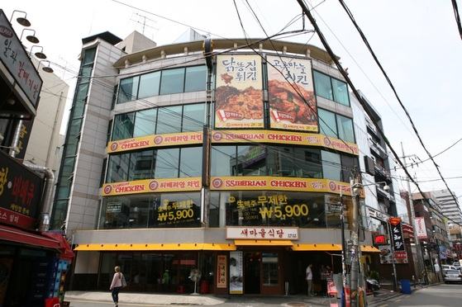

‘백종원 거리’로 불렸던 강남 영동시장 인근 백종원 식당들이 사라졌다. 2013년 새마을식당 등 백종원 식당이 4개 층을 쓰던 논현동 건물(아래)은 현재 실내포장마차·한의원 등으로 바뀌었다. [사진 더본코리아]

새마을식당·홍콩반점·미정식당 같은 ‘백종원 식당’의 1호점이 19개나 모여 있어 ‘백종원 거리’라는 별칭까지 붙은 서울 강남구 영동시장 인근. 하지만 최근 이런 백종원 식당이 모두 사라졌다.

**영동시장 임대료 5년 새 39% 상승  
백종원 식당 1호점 19곳 모두 철수  
상인들 권리금 포기하고 매물 내놔  
  
맥도날드 서울대·대치점도 폐점  
“현실 반영해 임대차보호법 강화를”**

백종원 식당을 관리하는 더본코리아 관계자는 “2년 전 하나둘 옮기기 시작해 최근 마지막으로 성성식당과 빽다방까지 철수했다”며 “고향과도 같은 이곳을 떠나게 된 것은 가파르게 오르는 임대료를 감당하기 어려웠기 때문”이라고 말했다.   
    
더본코리아에 따르면 2012년부터 2017년까지 5년간 백종원 거리 내 A식당의 임대료는 39% 올랐고, B식당과 C식당도 각각 33%, 31%씩 상승했다.

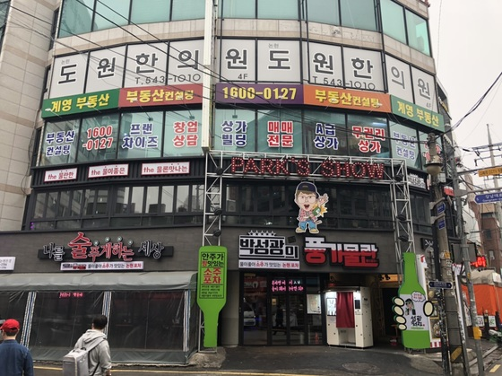

‘백종원 거리’로 불렸던 강남 영동시장 인근 백종원 식당들이 사라졌다(위쪽). 2013년 새마을식당 등 백종원 식당이 4개 층을 쓰던 논현동 건물은 현재 실내포장마차·한의원 등으로 바뀌었다. [사진 더본코리아]

영동시장 일대 상가를 취급하는 해준부동산중개법인의 이인구 부장은 “백종원 거리에서는 건물주가 매년 10%씩 임대료를 올리는 경우도 있다”고 말했다. 모 점포의 경우 2016년 3.3㎡당 28만원이었던 월세가 올해 37만원으로 올랐다. 99㎡(30평) 크기 식당의 월세가 1000만원이 넘어간 셈이다.   
    
백종원 거리의 부동산 중개업소와 상인들은 백종원 식당 철수를 놓고 더본코리아가 주식으로 치면 상투에 팔고 나간 셈이라고 말한다. 매년 오르는 임대료에 올해부터는 최저임금 인상 쇼크까지 겹치면서 영업환경이 크게 악화했다는 것이다. 익명을 요구한 논현동의 김모 공인중개사는 “백종원 거리 인근에서 최근 몇 년 새 처음으로 2층 점포가 무권리금(영업권 프리미엄인 권리금이 안 붙은 점포) 상태로 매물로 나오고, 권리금을 손해 보더라도 백종원 거리에서 빠져나가려는 음식점 사장님들도 나타나기 시작했다”고 말했다.   
    
실제 올해 들어 최저임금이 큰 폭으로 오르면서 ‘임대료 상승+인건비 상승’의 이중고를 버티지 못하고 폐점하는 대형 프랜차이즈 점포가 늘고 있다.         
    
맥도날드의 경우 지난 16일 20년 넘게 운영하던 서울 강남구 대치점과 서울대점을 폐업했고, 신촌점 등 10여 개의 매장도 이달 말에서 다음 달까지 폐점할 예정이다. 맥도날드 홍보팀의 장고운 팀장은 “건물주들이 임대료 인상을 요청하는 것은 매년 있었던 일이지만 올해는 예년보다 요구하는 인상 폭이 유독 크다”며 “점포당 100명이 넘는 인력을 운용하는 경우도 적지 않다 보니 지난해보다 크게 오른 최저임금도 부담 요인”이라고 덧붙였다. 토종 커피브랜드 탐앤탐스의 김도균 대표도 “5년 계약 후 임대료가 심하면 배로 올라 문을 닫을 수밖에 없는 경우도 있다”고 토로했다.     
    
맥도날드 외에 KFC는 명동중앙점을 지난달 19일 폐점했고, 빕스 여의도점도 지난 20일 문을 닫았다. 외식업계에서는 프랜차이즈 본점 또는 대표매장의 최근 폐점 움직임이 ‘프랜차이즈 폐점 쓰나미’의 전조 현상이 될 수도 있다고 우려한다. 문재인 대통령의 ‘최저임금 1만원’이란 대선 공약에 따라 올해 지난해보다 16.4% 오른 시간당 최저임금(7530원)이 내년과 후년에도 올해와 비슷한 폭으로 인상될 예정이고, 최근 몇 년간 이어온 부동산 시장 활황 여파로 건물주의 임대료 인상 또한 지속할 전망이기 때문이다. 부동산114 자료에 따르면 지난해 서울 종각역 상권의 경우 임대료가 전년보다 38%나 급등했다.       
    
이 때문에 영세 가맹점주들은 요즘 좌불안석이다. 중소 프랜차이즈의 서울 강남역점을 운영하는 권모(54) 씨는“요즘 휴대폰 전화벨이 울릴 때마다 건물주의 임대료 올려달라는 전화면 어떡하나 하는 생각에 심장병이 다 걸릴 지경”이라고 말했다.     
    
정부는 임대료 상승에 따른 상인들의 어려움을 덜기 위해 상가임대차보호법을 강화하는 등 대책을 마련하고 있다. 김상조 공정거래위원장은 최근 “임대료 문제는 범정부 차원의 개선 대책이 마련돼야 할 사항”이라며 “어려움을 해결해 줄 수 있는 방안을 찾겠다”고 말했다.

**DA 300**

하지만 정부 대책이 실효성이 있을지는 의문이다. 정부는 상가 임대료 인상률을 제한하는 상가임대차보호법을 시행하고 있고, 올 1월에는 시행령을 개정해 상가임대료인상률 상한을 기존 9%에서 5%로 낮췄다. 그러나 이 제도는 기존 임차인과 재협상할 때 적용되는 규정이고 건물주가 새로운 임차인과 계약할 때는 해당하지 않는다. 기존 임차인도 제대로 보호받지 못하는 것은 마찬가지다.     
    
현행법상 건물주가 상가임대료 인상률을 안 지켜도 별도의 벌금이나 과태료 등의 규제도 없다. 그렇다고 직접적인 규제를 하게 되면 자본주의경제를 떠받치는 사유재산권 보호와 상충하는 모순이 있다. 두성규 한국건설산업연구원 선임연구위원은 “강화된 법을 내놓더라도 건물주가 임차인에 ‘갑’인 포지션은 변하지 않기 때문에 건물주가 자신의 불이익을 어떤 식으로든 임차인에게 떠넘기는 부작용이 나올 수 있다”고 지적했다.     
    
함종선 기자 jsham@joongang.co.kr